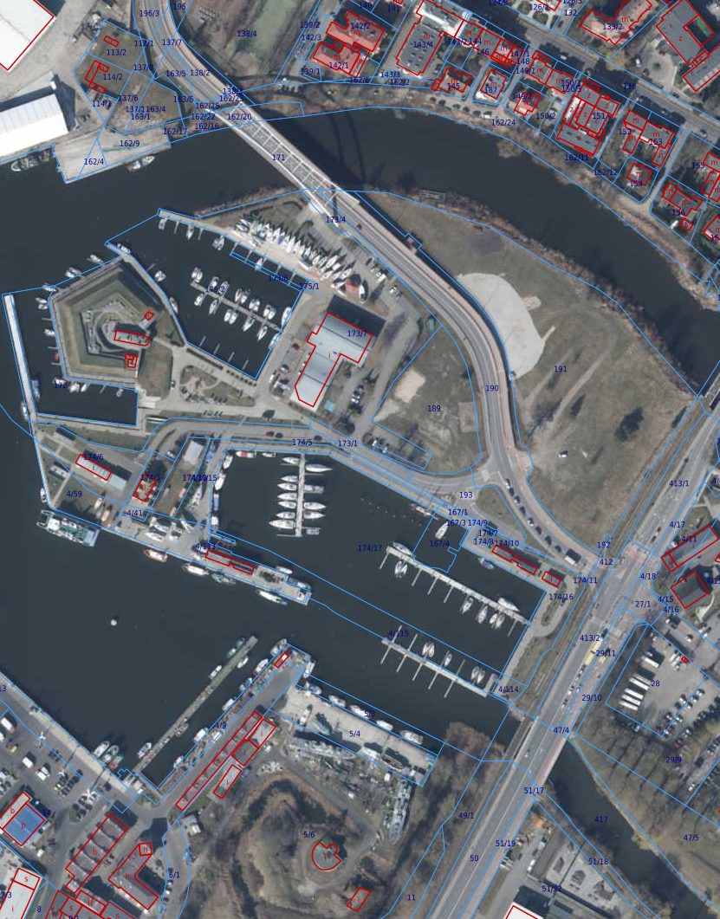
- działka nr 191 obręb 4 w Kołobrzegu

